4.2 使用ATLAS的NMOS器件仿真

4.2.1 ATLAS概述
ATLAS是一个基于物理规律的二维器件仿真工具，用于模拟特定半导体结构的电学特性，并模拟器件工作时相关的内部物理机理。
ATLAS可以单独使用，也可以在SILVACO’s VIRTUAL WAFER FAB仿真平台中作为核心工具使用。通过预测工艺参数对电路特性的影响，器件仿真的结果可以与工艺仿真和SPICE模型提取相符。
1 ATLAS输入与输出
大多数ATLAS仿真使用两种输入文件：一个包含ATLAS执行指令的文本文件和一个定义了待仿真结构的结构文件。
ATLAS会产生三种输出文件：运行输出文件(run-time output)记录了仿真的实时运行过程，包括错误信息和警告信息；记录文件(log files)存储了所有通过器件分析得到的端电压和电流；结果文件(solution files)存储了器件在某单一偏置点下有关变量解的二维或三维数据。
2 ATLAS命令的顺序
在ATLAS中，每个输入文件必须包含按正确顺序排列的五组语句。这些组的顺序如图4.52所示。如果不按照此顺序，往往会出现错误信息并使程序终止，造成程序非正常运行。
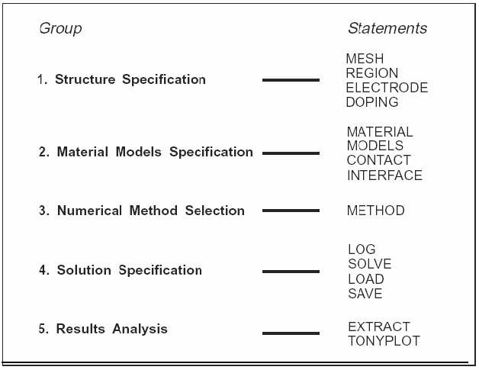

图4.52 ATLAS命令组以及各组的主要语句
3 开始运行ATLAS
要在DECKBUILD下开始运行ATLAS，需要在UNIX系统命令提示出现时输入：
deckbuild -as&
命令行选项-as指示DECKBUILD将ATLAS作为默认仿真工具开始运行。
在短暂延时之后，DECKBUILD将会出现，如图4.53所示。从DECKBUILD输出窗口可以看出，命令提示已经从ATHENA变为了ATLAS。

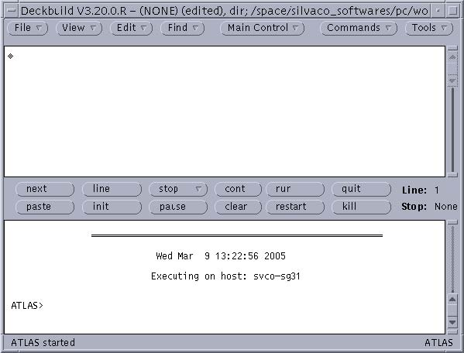
图4.53 ATLAS的DECKBUILD窗口
4 在ATLAS中定义结构
在ATLAS中，一个器件结构可以用三种不同的方式进行定义：
- 从文件中读入一个已经存在的结构。这个结构可能是由其他程序创建的，比如ATHENA或DEVEDIT；
- 输入结构可以通过DECKBUILD自动表面特性从ATHENA或DEVEDIT转化而来；
- 一个结构可以使用ATLAS命令语言进行构建。
第一和第二种方法比第三种方法方便，所以应尽量采用前两种方法。在本章中，我们将通过第二种方法，利用DECKBUILD的自动表面特性，将NMOS结构从ATHENA转化为ATLAS。

4.2.2 NMOS结构的ATLAS仿真
在本章中，我们将以下几项内容为例进行介绍：
- Vds=0.1V时，简单Id-Vgs曲线的产生；
- 器件参数如Vt，Beta和Theta的确定；
- Vgs分别为1.1V，2.2V和3.3V时，Id-Vds曲线的产生。
这里将采用由ATHENA创建的NMOS结构来进行NMOS器件的电学特性仿真。

4.2.3 创建ATLAS输入文档
为了启动ATLAS，输入语句：
go atlas
载入由ATHENA创建的“nmos.str”结构文件，步骤如下：
- 在ATLAS Commands菜单中，依次选择Structure和Mesh…项。ATLAS Mesh菜单将会弹出，如图4.54所示；
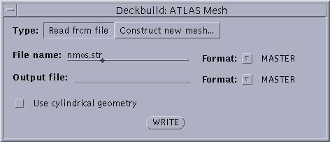
图4.54 ATLAS Mesh菜单

- 在Type栏中，点击Read from file；，在File name栏中输入结构文件名“nmos.str”；
- 点击WRITE键并将Mesh语句写入DECKBUILD文本窗口中，如图4.55所示。
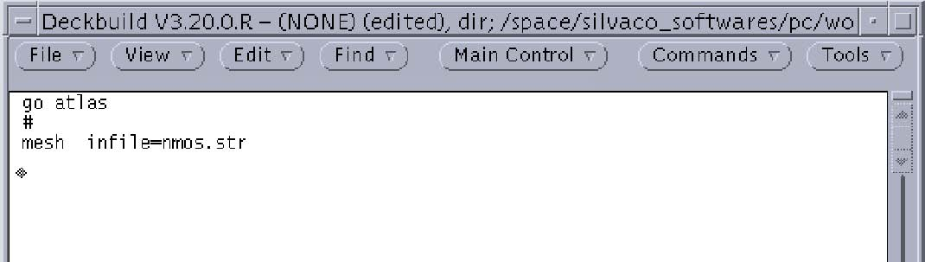

图4.55 写入DECKBUILD文本窗口的Mesh语句

4.2.4 模型指定命令组
因为在ATHENA中已经创建了NMOS结构，我们将跳过结构指定命令组而直接进入模型指定命令组。在这个命令组中，我们将分别用Model语句、Contact语句和Interface语句定义模型、接触特性和表面特性。
1 模型指定
对于简单MOS仿真，用SRH和CVT参数定义推荐模型。其中SRH是指Shockley-Read-Hall复合模型，CVT是来自Lombardi的倒置层模型（参见ATLAS用户手册），它设定了一个全面的目标动态模型，包括浓度，温度，平行场和横向场的独立性。定义这两种NMOS结构模型的步骤如下：
- 在ATLAS Commands菜单中，依次选择Models和Models…项。Deckbuild：ATLAS Model菜单将会出现，如图4.56所示；
- 在Category栏中，选择Mobility模型；一组动态模型将会出现，选择CVT；为了运行时在运行输出区域中记录下模型的状态，在Print Model Status选项中点击Yes。
必要时可以改变CVT模型默认参数值，方法为：依次点击Define Parameters和CVT选项。ATLAS Model-CVT菜单将会出现；在参数修改完毕后点击Apply。
也可以在其中添加复合模型，步骤为：
- 在Category栏中选择Recombination选项。三种不同的复合模型将会出现，如图4.57所示，分别为Auger，SRH（Fixed Lifetimes）以及SRH（Conc.Dep. Lifetimes）；
- 选择SRH（Fixed Lifetimes）模型作为NMOS结构；
- 点击WRITE键，Model语句将会出现在DECKBUILD文本窗口中。

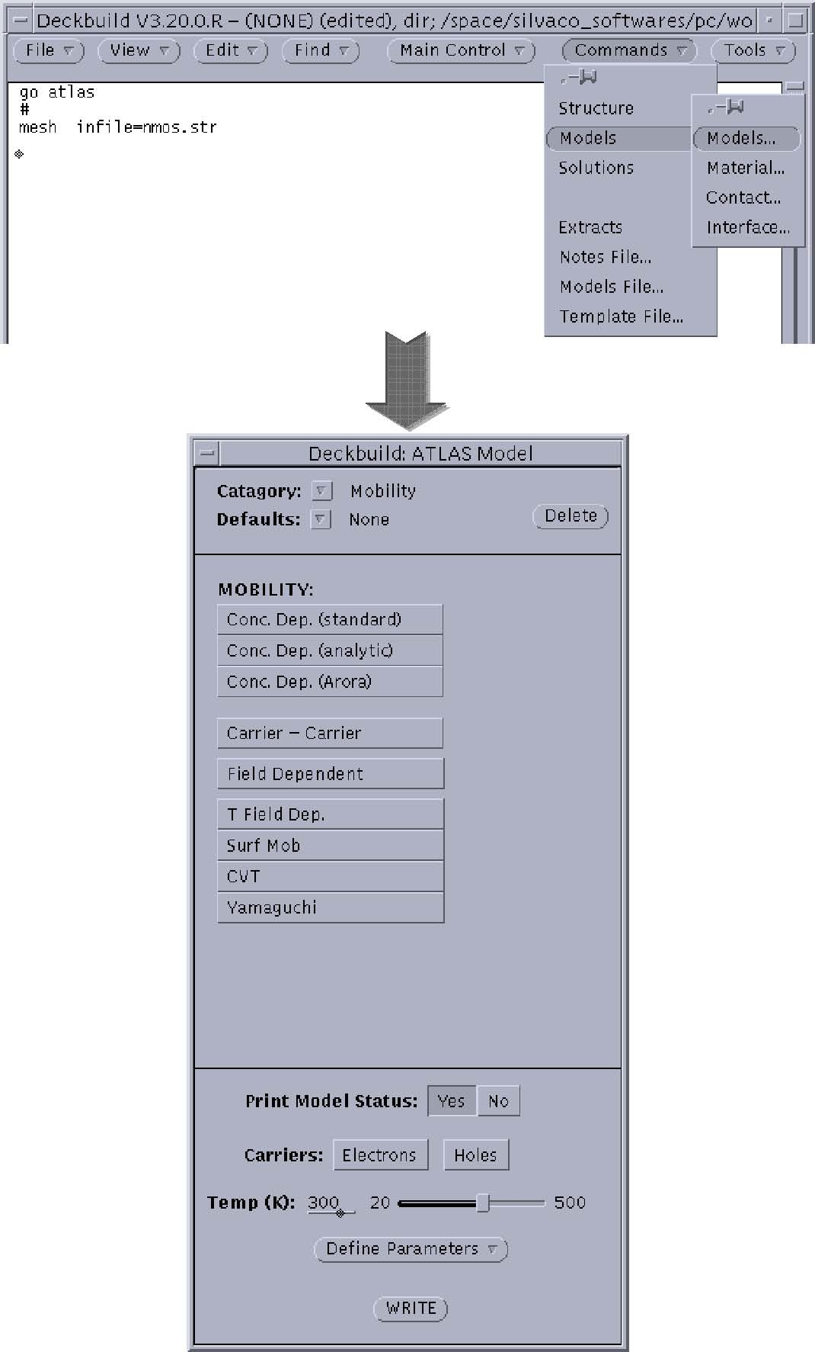
图4.56 Deckbuild：ATLAS Model菜单

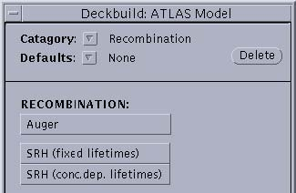
图4.57 复合模型

2 接触特性指定
与半导体材料接触的电极默认其具有欧姆特性。如果定义了功函数，电极将被作为肖特基（Shottky）接触处理。Contact语句用于定义有一个或多个电极的金属的功函数。用Contact语句定义n型多晶硅栅极接触的功函数的步骤为：
- 在ATLAS Commands菜单中，依次选择Models和Contacts…项。Deckbuild：ATLAS Contact菜单将会出现；在Electrode name一栏中输入Gate；选择n-poly代表n型多晶硅，如图4.58；
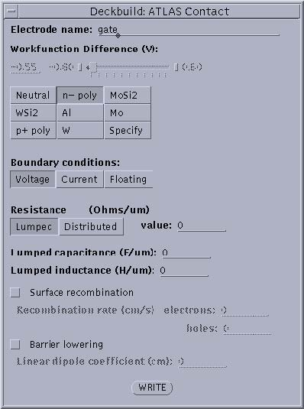
图4.58 Deckbuild：ATLAS Contact菜单

- 点击WRITE键，语句
Contact name=gate n.poly
将会出现在输入文件中。
3 接触面特性指定
为了定义NMOS结构的接触面特性，我们需要使用Interface语句。这个语句用来定义接触面电荷浓度以及半导体和绝缘体材料接触面的表面复合率。定义硅和氧化物接触面电荷浓度固定为3×10¹⁰cm⁻²，步骤如下：
- 在ATLAS Commands菜单中，依次选择Models和Interface…项。Deckbuild：ATLAS Interface菜单将会出现；在Fixed Charge Density一栏中输入3e10，如图4.59所示；
- 点击WRITE将Interface语句写入DECKBUILD文本窗口中。
Interface语句如下：
Interface s.n=0.0 s.p=0.0 qf=3e10

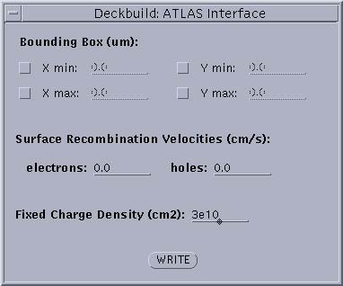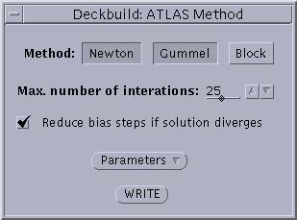

图4.59 Deckbuild：ATLAS Interface菜单 图4.60 Deckbuild：ATLAS Method菜单

4.2.5 数字方法选择命令组
接下来，我们要选择数字方法进行模拟。可以用几种不同的方法对半导体器件问题进行求解。对MOS结构而言，我们使用去偶（GUMMEL）和完全偶合（NEWTON）这两种方法。简单的说，以GUMMEL法为例的去偶技术就是在求解某个参数时保持其它变量不变，不断重复直到获得一个稳定解。而以NEWTON法为例的完全偶合技术是指在求解时，同时考虑所有未知变量。Method语句可以采用如下方法：
- 在ATLAS Commands菜单中，依次选择Solutions和Method…项。Deckbuild：ATLAS Method菜单将会出现；在Method栏中选择NEWTON和 GUMMEL选项，如图4.60所示；默认设定的最大重复数为25。这个值可以根据需要修改；
- 点击WRITE将Method语句写入DECKBUILD文本窗口中；
- 将会出现Method语句，如图4.61所示。应用此语句可以先用Gummel法进行重复，如果找不到答案，再换Newton法进行计算。
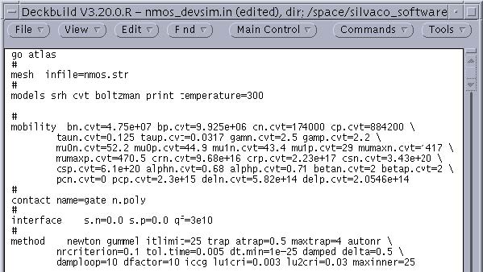

图4.61 Method语句

